Синхронизация справочника КД.
В обновлении BOR20171227, реализована синхронизация справочника КД из АС «Бюджет». По аналогии, как с лицевыми счетами, справочник КД можно вести только в исполнении. Синхронизируется сам код, наименование, дата открытия и закрытия. Для синхронизации перейдите на интерфейс «Справочники классификаторов на слоях» - «Синхронизация справочников классификаторов». Нажимаете на кнопку «Синхронизация справочников из Бюджета в Планирование».
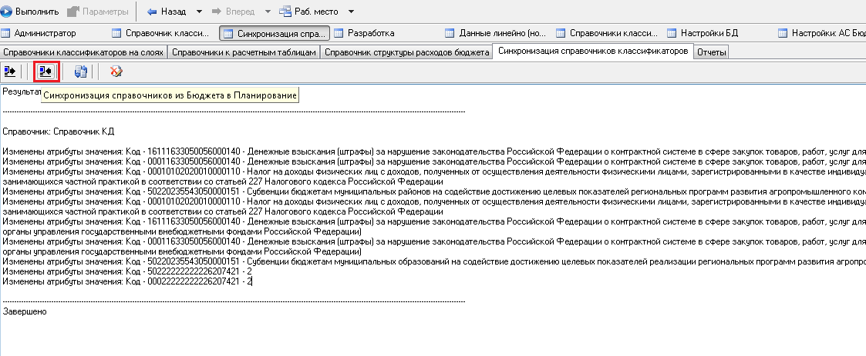
Синхронизация использует подключение «BudgetNext» в настройках БД, обратите внимание перед синхронизацией на какой бюджет настроено подключение. Так как в АС БОР справочник КД многоверсионный, данные синхронизируются в текущую версию справочника КД на слоях.
После нажатия на кнопку синхронизации, всплывет окошко с КД, у которых будет синхронизировано наименование. Новые коды в этом окошке не отобразятся.
После окончания синхронизации отобразится результат, как на скриншоте выше.
Первый раз синхронизация будет длиться очень долго, примерно 10-15 минут.

При синхронизации некоторые КД могут возвращать обратно своё первоначальное название и будут вечно просить синхронизацию, при каждом нажатии на кнопку. Связано с тем, что в АС «Бюджет» у справочника КД есть многобюджетность, и один и тот же код может находиться в справочнике в разных уровнях бюджета и содержать разное наименование. При попытке синхронизации в БОР, сначала код переименуется из одного уровня, например, из уровня «0 – Все Бюджеты», а затем ещё раз переименует из уровня «146 – Бюджет 2017г». Например, у меня при тестировании нашлось три таких кода, которые находятся в разных уровнях и различаются наименованием. Наименование должно совпадать.

